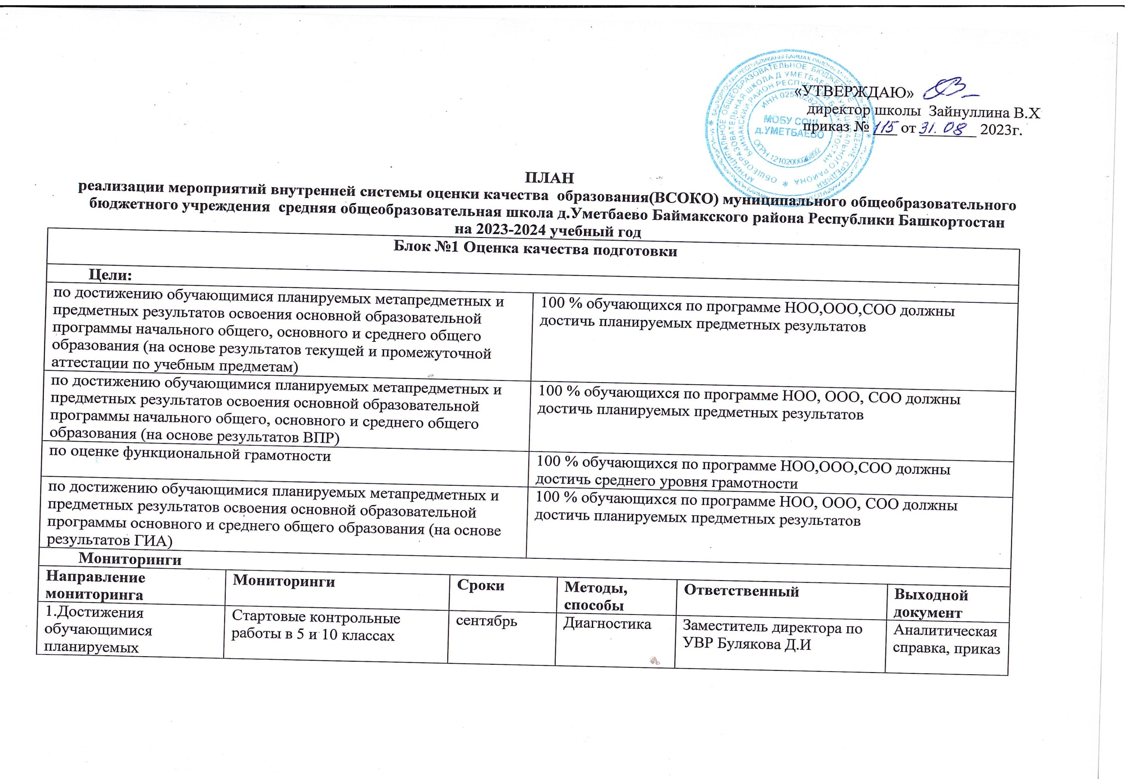
Направление  мониторинга | Мониторинги | Сроки | Ответственн  ые | Способ измерения | Выходной документ
 | 2.Мониторинг показателей обучения по итогам четвертей, учебного года | октябрь декабрь  март май | ЗД УВР | Мониторинг качества обучения | Аналитическая справка по итогам, приказ
 | 3.Мониторинг показателей обучения по итогам  промежуточной аттестации | май | ЗД УВР | Мониторинг  качества обучения | Аналитическая справка  по итогам, приказ
 | 4.Мониторинг образовательных потребностей учеников  и родителей | ноябрь | ЗД УВР | Мониторинг  качества обучения | Аналитическая справка  по итогам, приказ
 | 5. Мониторинг подготовительного этапа  индивидуальных проектов | октябрь | ЗД УВР | Мониторинг  качества обучения | Аналитическая справка  по итогам, приказ
 | 6. Мониторинг подготовки к ГИА: анализ результатов тренировочного итогового сочинения в 11 классе | ноябрь | ЗД УВР | Мониторинг качества обучения | Аналитическая справка по итогам, приказ
 | 7.Мониторинг результативности образовательных результатов в выпускных классах | ноябрь | ЗД УВР | Мониторинг качества обучения | Аналитическая справка по итогам, приказ
 | 8.Анализ реализации графика оценочных процедур в 1  полугодии 2023-2024 уч.года, по итогам года | декабрь  май | ЗД УВР | Анализ | Аналитическая справка  по итогам, приказ
 | 9.Аанализ результатов итогового сочинения в 11 классе | декабрь | ЗД УВР | Мониторинг качества обучения | Аналитическая справка по итогам, приказ
 | 10.Контроль качества подготовки учащихся 9-х классов | декабрь | ЗД УВР  Уч.-предм. | Мониторинг качества обучения | Аналитическая справка по итогам, приказ
 | 11.Контроль качества подготовки учащихся 11-х классов | декабрь | ЗД УВР  Уч.-предм. | Мониторинг качества | Аналитическая справка по итогам, приказ
 | 12.Контроль преподавания математики в 5-11 классах | декабрь | ЗД УВР  Уч.-предм. | Мониторинг качества | Аналитическая справка по итогам, приказ
 | 13.Анализ функционирования ВСОКО по направлениям  в 1 полугодии 2023-2024 уч.года, по итогам года | декабрь  май | ЗД УВР  Уч.-предм. | Анализ | Аналитическая справка  по итогам, приказ
 | 14.Мониторинг уровня образовательных результатов учащихся 9-х классов и степень подготовленности к  итоговому собеседованию по русскому языку | январь | ЗД УВР  Уч.-предм. | Мониторинг качества обучения | Аналитическая справка по итогам, приказ
 | 15.Мониторинг результатов итогового собеседования по  русскому языку в 9-х кл. | февраль | ЗД УВР | Мониторинг  качества обучения | Аналитическая справка  по итогам, приказ

предметных результатов  освоения ООП НОО, ООО, СОО,на основе результатов текущей и промежуточной аттестации по всем учебным предметам | 16.Мониторинг качества знаний учащихся 11 класса | февраль | ЗД УВР | Мониторинг  качества обучения | Аналитическая справка  по итогам, приказ
 | 17. Мониторинг подготовки учащихся 9-х классов к  ГИА | март  апрель | ЗД УВР | Мониторинг  качества обучения | Аналитическая справка  по итогам, приказ
 | 18. Мониторинг подготовки учащихся 11-х классов к  ГИА | март  апрель | ЗД УВР | Мониторинг  качества обучения | Аналитическая справка  по итогам, приказ
 | 19. Мониторинг организации работы учащихся над  индивидуальными проектами на уровне СОО | март | ЗД УВР | Мониторинг  качества обучения | Аналитическая справка  по итогам, приказ
 | 20. Анализ результатов деятельности школы за учебный год, сравнительный анализ качества обучения,  выявление проблем | июнь | ЗД УВР | Анализ деятельности | Аналитическая справка по итогам, приказ
 | 21.Анализ реализации рабочих программ по предметам учебного плана на уровне НОО, ООО, СОО | декабрь  март май | ЗД УВР | Анализ деятельности | Аналитическая справка по итогам, приказ
 | 22. Анализ реализации рабочих программ внеурочной деятельности, дополнительного образования | декабрь март  май | ЗД УВР | Анализ деятельности | Аналитическая справка по итогам, приказ
2.Достижение обучающимися планируемых метапредметных и предметных результатов освоения ООП НОО, ООО, СОО  {на основе результатов ВПР) | 1.Мониторинг результатов проведения ВПР | по плану ФИСОКО  ноябрьмай | Зам.дир. по УВР  Рук. ШМО  уч.-предм. | Мониторинг качества обучения | Аналитическая справка по итогам, приказ
 | 2.Мониторинг качества изучения программ внеурочной деятельности | декабрь | ЗД УВР | Мониторинг качества обучения | Аналитическая справка по итогам, приказ
 | 3.Мониторинг уровня образовательных результатов учащихся в процессе освоения предметного содержания  ООП по предметам, которые выносятся на ВПР | февраль | ЗД УВР | Мониторинг качества обучения | Аналитическая справка по итогам, приказ
 | 4.Мониторинг сформированности предметных, метапредметных и личностных результатов учащихся | апрель | ЗД УВР | Мониторинг качества обучения | Аналитическая справка по итогам, приказ
3.Оценка функциональной грамотности | 1.Мониторинг формирования функциональной грамотности с использованием портала РЭШ, ИСРО РАО и др.:  -диагностика для выявления уровня сформированности функциональной грамотности у обучающихся 5-х, 10-х классов  - оценка функциональной грамотности обучающихся 4, 6–9, 11-х классов  - контроль читательской грамотности во 2–4-х классах;  контроль математической грамотности в 5–8-х классах;  - контроль естественно-научной грамотности в 9-х классах | По плану ФГ  сентябрь  октябрь-  ноябрь февраль  март- апрель | ЗД УВР  Руководите ли ШМО учителей- предметни ков | Мониторинг качества обучения | Аналитическая справка по итогам, приказ
3.Оценка функциональной грамотности | 2.Анализ реализации плана по формированию  функциональной грамотности школьников | май | ЗД УВР | Анализ  деятельности | Аналитическая справка  по итогам, приказ
4.Достижение обучающимися планируемых метапредметных и предметных результатов освоения ООП ООО, СОО  {на основе  результатов ГИА) | 1.Мониторинг качества образования учащихся по результатам внешней оценки (ГИА) по общеобразовательным программам основного общего образования, среднего общего образования | июнь | ЗД УВР | Мониторинг качества обучения | Аналитическая справка по итогам, приказ

Блок № 2 Работа с отстающими обучающимися
по выявлению отстающих обучающихся по результатам промежуточной аттестации |  | определение доли низкомотивированных обучающихся по уровням  образования по периодам обучения
по организации работы с отстающими обучающимися |  | 100% низкомотивированных обучающихся должны быть вовлечены в  ВД, дополнительное образование
Мониторинг
Направление  мониторинга | Мониторинги | Сроки | Ответствен  ные | Способ измерения | Выходной документ
1.Выявление низкомотивированных обучающихся по результатам промежуточной аттестации | 1.Входная диагностика в 2-11 классах по предметам  учебного плана | сентябр  ь | ЗД УВР | Диагностика | Аналитическая справка  по итогам, приказ
 | 2.Мониторинг показателей обучения по итогам четвертей, полугодий учебного года | октябрь декабрь март  май | ЗД УВР | Мониторинг качества обучения | Аналитическая справка по итогам, приказ
 | 3.Мониторинг образовательных результатов  низкомотивированных учащихся по русскому языку и математике, предметам по выбору на ГИА | январь | ЗД УВР | Мониторинг качества обучения | Аналитическая справка по итогам, приказ
 | 4.Анализ результативности индивидуального подхода в  обучении низкомотивированных учащихся | февраль  апрель | ЗД УВР | Анализ  деятельности | Аналитическая справка  по итогам, приказ
 | 5.Мониторинг образовательных результатов учеников группы риска по предметам, которые они не усваивают | май | ЗД УВР | Мониторинг качества обучения | Аналитическая справка по итогам, приказ
2.Организация работы  с отстающими  обучающимися | 1.Мониторинг вовлеченности отстающих учащихся в ВД на основе анализа планов внеурочной деятельности | декабрь  май | ЗД УВР | Мониторинг  качества обучения | Аналитическая справка  по итогам, приказ
2.Организация работы  с отстающими  обучающимися | 2.Анализ планов работы с детьми группы риска | ноябрь  февраль | ЗД ВР | Анализ  деятельности | Аналитическая справка  по итогам, приказ

Блок № 3 Работа с одаренными обучающимися
Цели
по выявлению, поддержке и развитию способностей обучающихся (в том числе у обучающихся с ОВЗ) |  | 100% обучающихся - участников в школьном этапе ВОШ; увеличение  количества победителей и призеров ВОШ
по индивидуализации обучения |  | Разработка и реализация индивидуальных траекторий обучения для обучающихся, проявивших высокие способности по запросу родителей,  обучающихся
Мониторинг:
Направление  мониторинга | Мониторинги | Сроки | Ответствен  ные | Способ измерения | Выходной документ
1.Выявление, поддержка и развитие способностей обучающихся | 1.Анализ выявления, поддержки и развития способностей обучающихся (в том числе у обучающихся с ОВЗ) с  использованием ГИС «Образование» | сентябр ь-  октябрь | ЗД УВР | Анализ деятельности | Аналитическая справка по итогам, приказ
1.Выявление, поддержка и развитие способностей обучающихся | 2. Результативность участия школьников в  школьном, муниципальном, республиканском этапе ВсОШ | В течение учебного года | ЗД УВР, кл.руководители | Наблюдение,  статистический учет | Аналитическая справка  по итогам, приказ
1.Выявление, поддержка и развитие способностей обучающихся | 3.Результативность участия школьников в интеллектуальных олимпиадах и конкурсах  различных уровней | В течение учебного года | ЗД УВР, кл.руководители | Наблюдение,  статистический учет | Аналитическая справка  по итогам, приказ
1.Выявление, поддержка и развитие способностей обучающихся | 4.Результативность участия школьников в научно-  исследовательской и проектной деятельности различных уровней | В течение учебного года | ЗД УВР, уч.предметники | Наблюдение,  статистический учет | Аналитическая справка по итогам, приказ
1.Выявление, поддержка и развитие способностей обучающихся | 5.Результативность участия школьников в творческих конкурсах различных уровней | В течение учебного года | ЗД УВР,ВР, уч.предметники | Наблюдение,  статистический учет | Аналитическая справка по итогам, приказ
1.Выявление, поддержка и развитие способностей обучающихся | 6.Результативность участия школьников в  спортивных соревнованиях различных уровней | В течение учебного года | ЗД УВР,ВР, уч.предметники | Наблюдение,  статистический учет | Аналитическая справка по итогам, приказ
2.Индивидуализация обучения | 1.Анализ реализации индивидуальных траекторий обучения для обучающихся, проявивших высокие  способности (по запросам родителей, обучающихся) | апрель | ЗД УВР | Анализ деятельности | Аналитическая справка по итогам, приказ
2.Индивидуализация обучения | 2.Анализ результативности индивидуального подхода в  обучении учащихся с повышенной мотивацией | апрель | ЗД УВР | Анализ  деятельности | Аналитическая справка  по итогам, приказ

Блок № 4. Профориентационная работа
Цели
по обеспечению информированности обучающихся НОО, ООО, СОО об особенностях  различных сфер профессиональной деятельности |  | 100% обучающихся должны принять участие в мероприятиях по проведению  ранней профориентации обучающихся
по выявлению предпочтений обучающихся ООО, СОО в области профессиональной ориентации |  | 100% обучающихся 7-11, должны пройти профессиональную диагностику  2. доля выпускников 9-х классов, поступивших в ПОО в соответствии с профилем предметов, выбранных для прохождения ГИА
по сопровождению профессионального самоопределения обучающихся ООО, СОО (в том числе с ОВЗ) |  | 1.100% обучающихся, поступивших в вузы в соответствии с выбранным профилем  2.100% обучающихся должны быть охвачены психолого-педагогической  поддержкой, консультационной помощью по вопросам профессиональной ориентации
Мониторинг
Направление  мониторинга | Мониторинги | Сроки | Ответствен  ные | Способ измерения | Выходной документ
1.Обеспечение информированности обучающихся НОО, ООО, СОО об  особенностях различных сфер профессиональной  деятельности | 1.Мониторинг проведения ранней профориентации обучающихся | декабрь май | ЗД УВР | Мониторинг | Аналитическая справка по итогам, приказ
2.Выявление предпочтений обучающихся ООО, СОО в области профессиональной  ориентации | 1.Мониторинг предпочтений обучающихся ООО, СОО в области профессиональной ориентации | январь | ЗД УВР | Анкетирование | Аналитическая справка по итогам, приказ
 | 2.Мониторинг реализации предпрофильной подготовки  учащихся 9-х классов | март | ЗД УВР | Анкетирование  Мониторинг | Аналитическая справка  по итогам, приказ
3.Сопровождение профессионального самоопределения обучающихся ООО, СОО (в том числе с ОВЗ) | 1.Мониторинг сопровождения профессионального самоопределения обучающихся ООО, СОО | ноябрь май | ЗД УВР | Анализ деятельности Мониторинг  удовлетворенности учащихся | Аналитическая справка по итогам, приказ
 | 2. Мониторинг выбора профессии/специальности обучающимися ООО | ноябрь март | ЗД УВР | Мониторинг | Аналитическая справка по итогам, приказ
 | 3. Мониторинг успешности зачисления в вузы в соответствии с выбранным профилем | август | ЗД УВР | Мониторинг зачисления в СПО, ВУЗы | Аналитическая справка по итогам

Блок № 5 Профессиональное развитие педагогических работников
Цели:
по выявлению профессиональных дефицитов педагогических работников |  | 100% педагогов должны пройти диагностику профессиональных  дефицитов
по совершенствованию профессиональных компетенций педагогов |  | 100% педагогов, у которых выявлены профессиональные дефициты,  должны пройти адресные курсы повышения квалификации
по поддержке молодых педагогов/реализации программ наставничества
Мониторинг
Направление  мониторинга | Мониторинги | Сроки | Ответствен  ные | Способ измерения | Выходной документ
1.Выявление профессиональных дефицитов педагогических работников | 1.Мониторинг профессиональных дефицитов педагогических работников (выявление доли педагогов по каждому из видов дефицитов (предметные, методические,  дефициты в области ИКТ, психолого-педагогические, организационно-управленческие) | октябрь | ЗД УВР | Анкетирование учителей | Аналитическая справка по итогам, приказ
 | 2.Анализ работы вновь прибывших учителей | октябрь | ЗД УВР | Анализ деятельности  Мониторинг | Аналитическая справка  по итогам, приказ
 | 3.Мониторинг консультационной методической поддержки учителей по вопросам перехода на обновленные ФГОС  ООО, НОО | ноябрь | ЗД УВР | Анкетирование учителей | Аналитическая справка по итогам, приказ
2.Совершенствование профессиональных компетенций педагогов | 1.Мониторинг прохождения КПК, в т.ч. адресных с учётом выявленных на основе диагностики профессиональных дефицитов | декабрь май | ЗД УВР | Мониторинг прохождения КПК | Аналитическая справка по итогам,приказ
3.Поддержка молодых педагогов/ реализация программ наставничества | 1.Мониторинг работы программ наставничества | октябрь апрель | ЗД УВР | Анализ деятельности | Аналитическая справка по итогам, приказ

Блок № 6 Воспитательная работа
Цели:
по организации работы педагогических работников, осуществляющих классное руководство в соответствии с программой воспитания ОО (по различным направлениям  воспитания) |  | 100% реализация мероприятий по различным направлениям воспитательной работы, запланированных классными руководителями, в соответствии с  рабочей программой воспитания
Мониторинг
Направление  мониторинга | Мониторинги | Сроки | Ответствен  ные | Способ измерения | Выходной документ
1.Организация работы педагогических работников, осуществляющих классное руководство в соответствии с программой воспитания ОО (по различным направлениям воспитания) | 1.Мониторинг эффективности организации воспитательной работы в ОО на соответствие программе воспитания (выявление доли реализованных мероприятий по различным направлениям воспитательной работы, запланированных классными руководителями, в соответствии с программой  воспитания) | октябрь декабрь март май | ЗД ВР | Анализ деятельности | Аналитическая справка по итогам, приказ
 | 2.Мониторинг личностных результатов учащихся | апрель | ЗД ВР | Диагностика | Аналитическая справка  по итогам, приказ
 | 3.Мониторинг реализации плана воспитательной работы по четвертям, полугодиям | октябрь декабрь  март май | ЗД ВР | Анализ деятельности | Аналитическая справка по итогам, приказ
 | 4.Активность участия класса в мероприятиях на  уровне школы, района | В течении года | ЗД ВР | Статистический учет | Аналитическая справка
 | 5.Качество организации и проведения работы с родителями, включенность родителей в  жизнедеятельность классного коллектива | В течении года | ЗД ВР | Посещение  мероприятий для родителей | Аналитическая справка
по эффективности деятельности по  классному руководству | 6.Мониторинг эффективности деятельности по классному руководству (выявление доли педагогов, в отношении  которых проводилась оценка эффективности деятельности по классному руководству) | декабрь май | ЗД ВР | Анализ деятельности | Аналитическая справка по итогам, приказ

